Reformierte Kirchen Bern-Jura-Solothurn
Suchergebnisse für "Das besondere Bilderbuch"

 | Autor / Titel | Jahr | Medientyp | Signatur / Standort
 | Obama, Barack  Von euch will ich singen | 2011 | Bilderbuch | Das besondere Bilderbuch
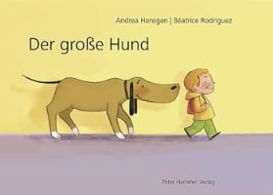 | Hensgen, Andrea  Der grosse Hund | 2011 | Bilderbuch | Das besondere Bilderbuch

